1. Activities
1.1. Có 4 loại chính
Activity tập trung trả lời câu hỏi làm gì. Tức là nó mô tả tất cả các công việc có trong quy trình. Activity gồm 4 loại sau.
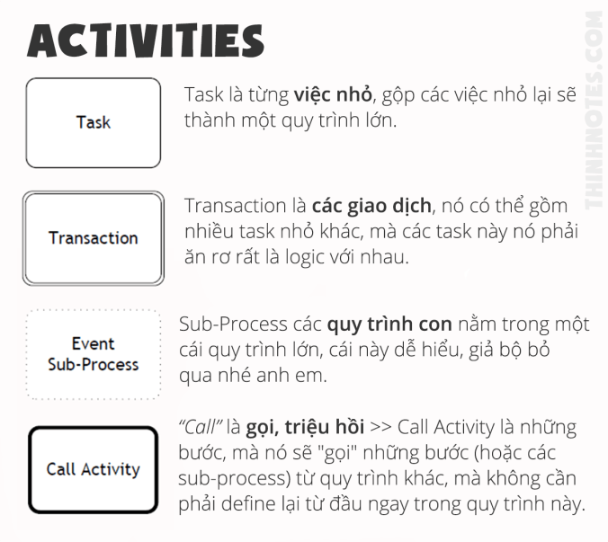
Task và Sub-Process chắc anh em cũng dễ hiểu. Còn Transaction và Call Activity mình sẽ giải thích thêm chút xíu.
Transaction về cơ bản cũng tương tự Sub-Process, nhưng nó khác ở chỗ: transaction là một chuỗi các task thể hiện sự giao dịch, tức là có payment trong đó. Còn Sub-Process thì rộng nghĩa hơn. Ví dụ dưới đây cho anh em dễ hiểu.

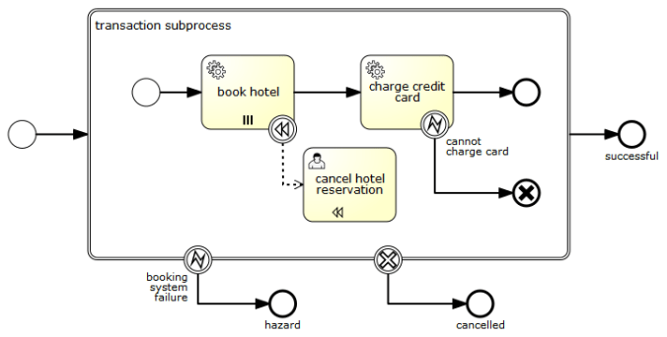
Còn Call Activity như mình có giải thích ở hình trên thì bản chất nó giống như: mình gọi lại (triệu hồi) một quy trình mà mình đã define trước đó rồi. Ví dụ.
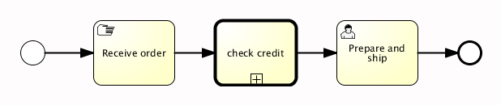
Đó là tổng quan về 4 loại Activity:
Task: ô hình chữ nhật bình thường
Sub-Process: ô hình chữ nhật nét đứt, có dấu cộng ở giữa
Transaction: ô hình chữ nhật có 2 nét bao ngoài
Call Activity: ô hình chữ nhật có 1 nét bao ngoài rất đậm.
2. Gateways
Gateway nghĩa là cái cổng, mà khi qua cái cổng này, luồng đi của hệ thống sẽ bị thay đổi tùy vào các điều kiện khác nhau.
BPMN thì có rất nhiều Gateway, khoảng… 68 cái. Tuy nhiên dùng nhiều nhất mình thấy chỉ có 4 loại sau.

2.1. Exclusive Gateway
Exclusive, hay còn gọi là XOR Gateway. Nó thể hiện: nhánh này hoặc nhánh kia, nhưng chỉ được phép một trong hai (hoặc nhiều) nhánh.
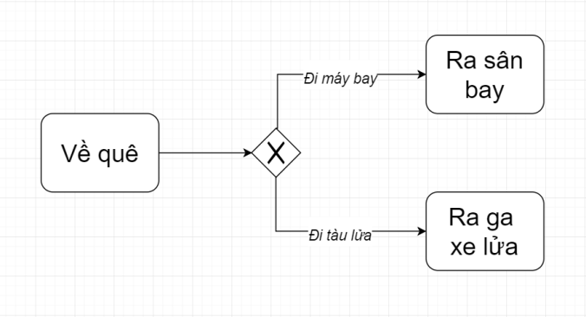
Quy trình chỉ có thể xảy 1 nhánh duy nhất. Vì không thể cùng một lúc vừa đi máy bay hay tàu lửa được.

2.2. Inclusive Gateway
Inclusive Gateway cũng tương tự Exclusive Gateway, nhưng khác ở chỗ nó cho phép xảy ra nhiều nhánh, chứ không duy nhất một nhánh như XOR. Tuy nhiên một khi các nhánh được activate, nó phải được complete hết trước khi merge lại.
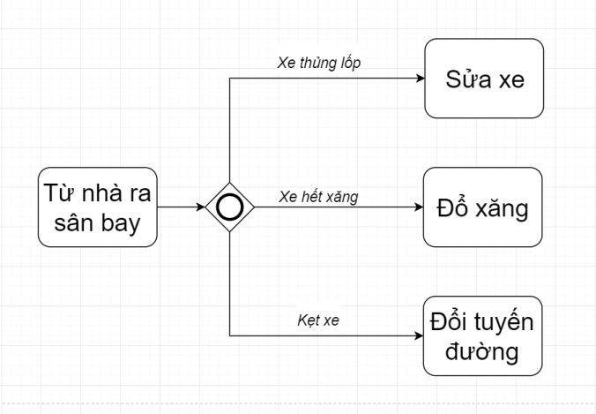
Quy trình có thể chạy tiếp với cả 3 nhánh, 2 nhánh hoặc có thể chỉ 1 nhánh. Nhưng khi nhánh nào được activate, thì nhánh đó phải complete, trước khi các nhánh này được merge lại với nhau.

2.3. Parallel Gateway
Parallel Gateway nghĩa là các nhánh phải cùng xảy ra song song với nhau. Chỉ cần một trong các nhánh chưa được complete thì các nhánh khác không thể merge lại, và quy trình không thể đi tiếp được.
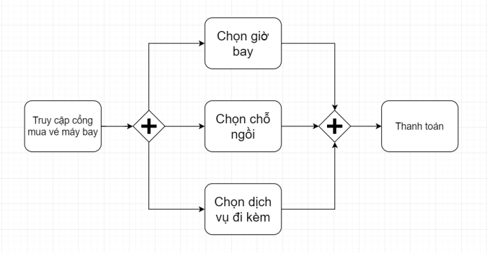
Ví dụ mua vé máy bay online

2.4. Event-Driven Gateway
Event-Driven, tức là dựa vào Event, hướng theo Event mà chạy. Về cơ bản, Event-Driven Gateway khá giống với Exclusive Gateway (XOR) vì hai tụi này chỉ cho phép một nhánh chạy duy nhất.
Nhưng nó khác ở chỗ Exclusive Gateway thì dựa vào điều kiện để chạy, còn Event-Driven Gateway dựa vào event để chạy. Tức là khi có một sự kiện nào đó xảy ra thì nó sẽ kích nhánh của sự kiện đó chạy.
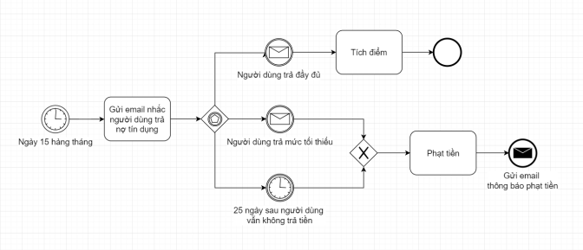
Có thể anh em sẽ hơi bị confuse giữa condition và event, thấy nó cứ giống giống nhau. Nhưng mục đích dùng của hai anh này là hoàn toàn khác nhau, do đó mục đích dùng Exclusive Gateway hay Event-Driven Gateway cũng sẽ khác nhau.
Condition: thường đơn giản, và nó trả lời cho câu hỏi ở task trước đó. Ví dụ về quê thì về quê bằng máy bay hay về quê bằng tàu lửa? It’s very simple.
Event: còn event thường phức tạp hơn. Các event được gán vào các nhánh sẽ trả lời chi tiết hơn về các thông tin như: thời gian, ai là người làm, làm như thế nào… Hay nói nôm na là trả lời cho câu hỏi: sự việc gì xảy ra?
3. Events
Như ở trên mình có nói thì Event diễn tả một sự việc xảy ra trong quy trình, thường mang yếu tố bên ngoài. Chứ không phải một việc gì đó được chủ đích làm bởi user (vì nếu vậy thì nó là Activity mất rồi). Event được chia làm 3 giai đoạn:
Start: bắt đầu
Intermediate: ngay tức thì/ ở giữa
End: kết thúc.
Tiếp đến, Event có rất nhiều loại. Mỗi loại thể hiện một ý nghĩa khác nhau. Anh em xem hình sau sẽ rõ.
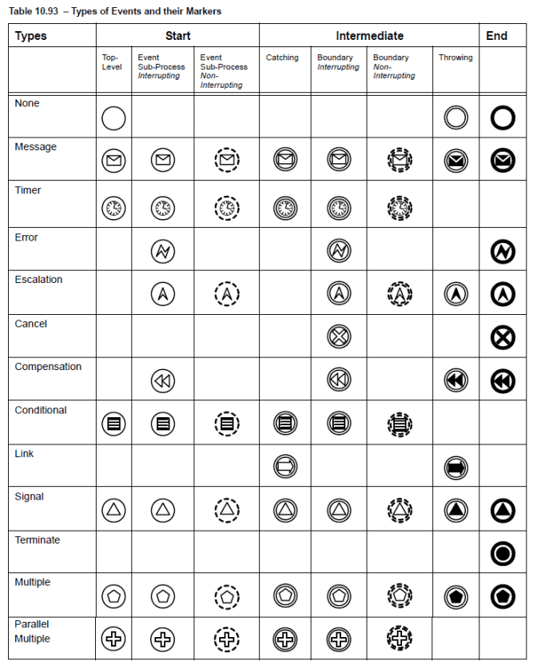
Mặc dù Event có rất nhiều loại, nhưng không phải lúc cũng sử dụng đủ các loại này hết.
Timer Event và Message Event.
Message Event: diễn tả sự việc gửi và nhận thông tin, có đầy đủ Start, Intermediate và End.
Time Event: diễn tả một sự việc liên quan đến thời gian, nhưng chỉ có Start và Intermediate, không có End.
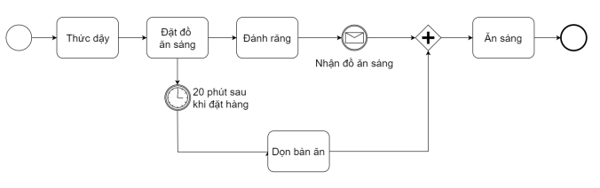
Ví dụ về Timer Event và Message Event
Một điểm nữa anh em cần chú ý là phải phân biệt được các Start Event, Intermediate Event và End Event.
Start Event là 1 vòng tròn nhạt bên ngoài.
Intermediate Event là 2 vòng tròn bên ngoài.
Và End Event là 1 vòng tròn đậm bên ngoài.
Ngoài ra, còn một khái niệm nữa về Event đó là Boundary Event. Boundary Event được thể hiện bởi các Event dính liền với hình chữ nhật bao quanh task. Ví dụ.
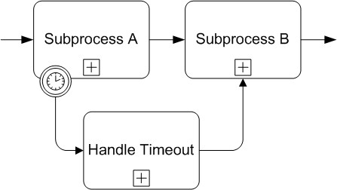
Task Subprocess A có dính một Boundary Event. Nghĩa là khi quy trình chạy tới task này, nếu trong thời gian X và hành động Y xảy ra, thì quy trình sẽ đi theo nhánh tới task Handle Timeout. Còn nếu không thì quy trình sẽ qua task Subprocess B.
Cách dùng như vầy trực diện và đơn giản hơn rất nhiều so với dùng Event-Drivent Gateway.
Mình nói Boundary Event, để bắc cầu qua một loại Event khác, đó là: Interrupting Event và Non-Interrupting Event. Vì 2 loại event này đều phải được dùng dưới dạng Boundary Event. Tức là event phải được vẽ dính liền với hình chữ nhật bao quanh task.
Interrupting Event là khi task Subprocess A đạt được điều kiện trong thời gian A và hành động Y xảy ra, thì khi đó quy trình chuyển qua nhánh Handle Timeout. Và dừng toàn bộ task Subprocess A.
Còn Non-Interrupting Event cũng tương tự. Nhưng khi chuyển qua nhánh Handle Timeout, task Subprocess A vẫn diễn ra bình thường.
